Naj bo leto 2021 mirno, polno radosti, drobnih skrivnosti in modrosti.
MATEMATIKA
Za lažji prehod na »normalno« učno (miselno) delo reši spodnje naloge.

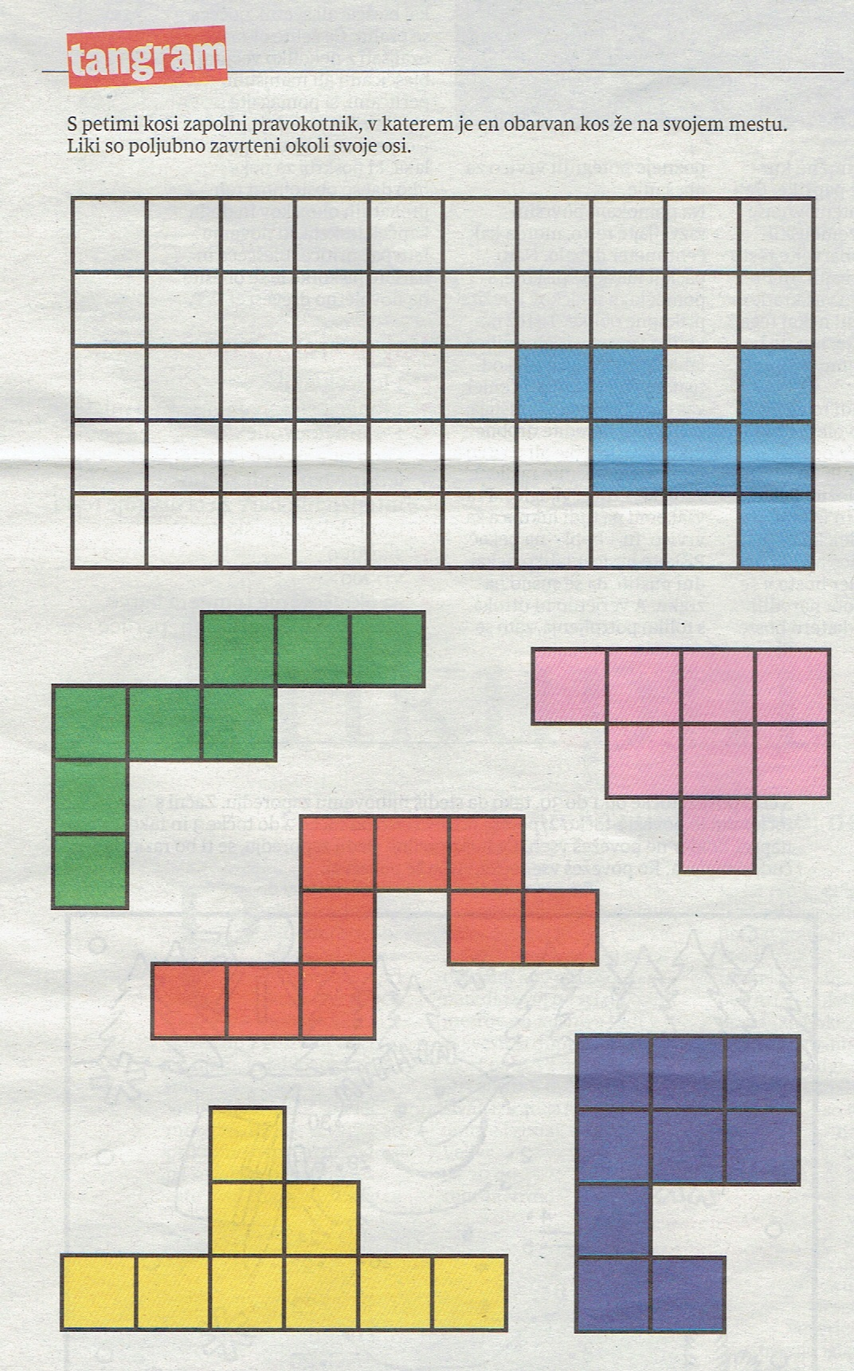

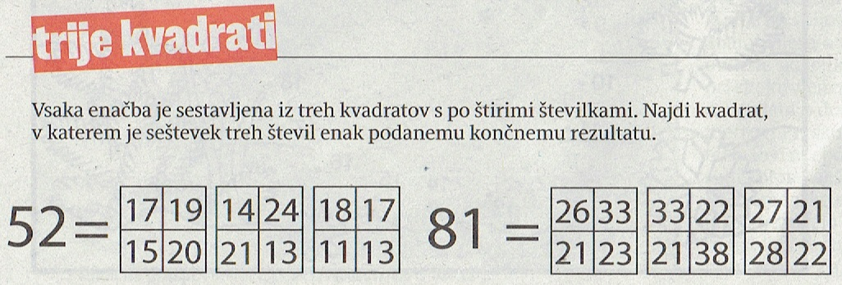
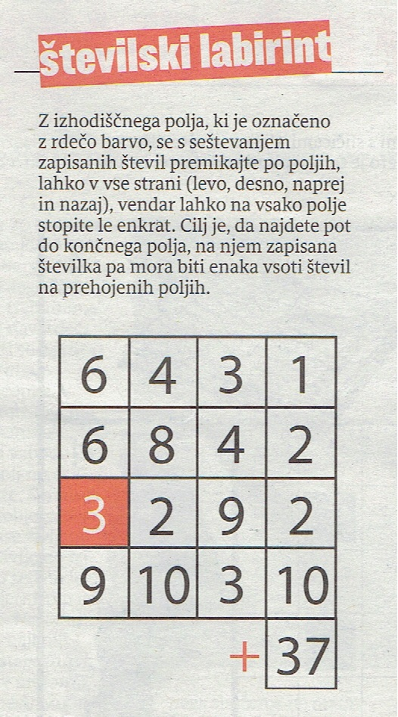

SLOVENŠČINA
Novoletni prazniki so bili priložnost, da marsikomu izrečeš voščilo. Predvidevam, da si koga tudi poklical preko stacionarnega ali mobilnega telefona.
Zato ti ne bo težko rešiti naloge v samostojnem delovnem zvezku na straneh 83 in 84.

ŠPORT
Ker so naloge v formatu za ležeči položaj lista, so na koncu navodil.
DRUŽBA
ZAKAJ MOJE PRAVICE?
- Ker so ti dane ob rojstvu,
- ker jih ima čisto vsak med nami,
- ker ti jih ne more nihče odvzeti,
- ker vsaka pravica prinaša tudi dolžnost - spoštovati enako pravico drugih,
- ker poznavanje in spoštovanje otrokovih pravic in dolžnosti vodi do spoštovanja sebe in sočloveka.

PRAVICE OTROK
Pravice otrok so opredeljene v Deklaraciji o otrokovih pravicah. Deklaracijo je soglasno sprejela in razglasila Generalna skupščina Združenih narodov 20. novembra 1959. Pravice morajo uživati vsi otroci brez izjeme in brez vsakršnega razločevanja glede na raso, barvo kože, spol, jezik, vero,politično ali drugačno prepričanje, premoženje, rojstvo ali kakršnokoli drugo okoliščino, bodisi otroka samega ali njegove družine.
NIT
Ponovi s pomočjo spodnjih vprašanj:
Kaj je elektrika?
Naštej vrste elektrarn.
Kaj sestavlja električni krog?
Kaj vse je lahko vir električne energije?
Kaj vse je lahko napeljava?
Kakšna je vloga stikala?
Nariši sklenjen električni krog s simboli.
Kakšen je sistem centralne napeljave?
Kaj je lahko na koncu vodovodnega sistema?

NAVODILA ZA DELO DOMA – 4. 1. - 8. 11. 2021
Takole pa smo zakorakali v leto 2021...
Upam, da ste imeli lep praznike v krogu družine in da niste pozabili na gibanje. Pošiljam vam nalogo:
VSAKODNEVNI IZZIV: Hoja bodisi po asfaltu, bodisi v naravi (gozd, makadam) najmanj 30 min dnevno, srednje hiter tempo, da se prepotite. Bodite zunaj na svežem zraku, kljub turobnemu vremenu.

- Spomni se, da se mora vadba začeti z ogrevanjem in razteznimi vajami, sledi glavni del vadbe in nato zaključni.
- Za ogrevanje lahko uporabiš vaje, ki jih izvajamo tudi v šoli.
- V glavnem delu vadbe si preberi spodaj

ŠPORTNIH 5x5
Pred teboj so različne naloge za razvijanje vzdržljivosti, moči, ravnotežja in raztezanja. Vsak dan si izberi 5 vaj iz posamezne skupine (vzdržljivost, moč, prosti čas, ravnotežje, raztezanje). Ko vaje enega dneva opraviš, kvadratke pobarvaj z enako barvo. Ko opraviš vse naloge, mi fotografijo tabele ali posnetek kakšne vaje pošlješ na: moj e-naslov: antonija.zaksek@guest.arnes.si
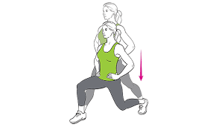
VELIKO ZABAVE!!!
VZDRŽLJIVOST  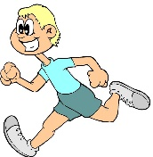  Izberi: TEK-HOJA-KOLO; lahko tudi na mestu.  30 minut | RAVNOTEŽJE  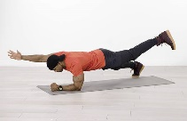  POLOŽAJ DESKE – IZMENIČNI DVIG ROK IN NOG (leva noga-desna roka; desna noga-leva roka)  8 ponovitev vsaka stran | VZDRŽLJIVOST  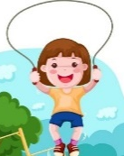  PRESKAKOVANJE KOLEBNICE  30 sekund | PROSTI ČAS  UMIJ SI ROKE!  PIJ VODO! | MOČ  IZPADNI KORAK  10 x naprej (leva, desna)  10 x nazaj (leva, desna)  10 x vstran (leva, desna)
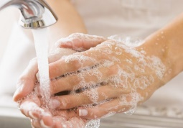  PROSTI ČAS  UMIJ SI ROKE!  PIJ VODO! | 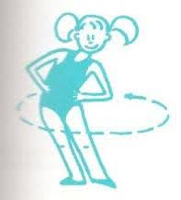  RAZTEZANJE  KROŽENJE Z BOKI  V vsako smer naredi 8 krogov. | PROSTI ČAS  UMIJ SI ROKE!  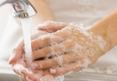  PIJ VODO! | RAVNOTEŽJE  STOJA NA ENI NOGI  (težje bo, če poskusiš na postelji)  45 sekund | PROSTI ČAS  UMIJ SI ROKE!  PIJ VODO!
MOČ  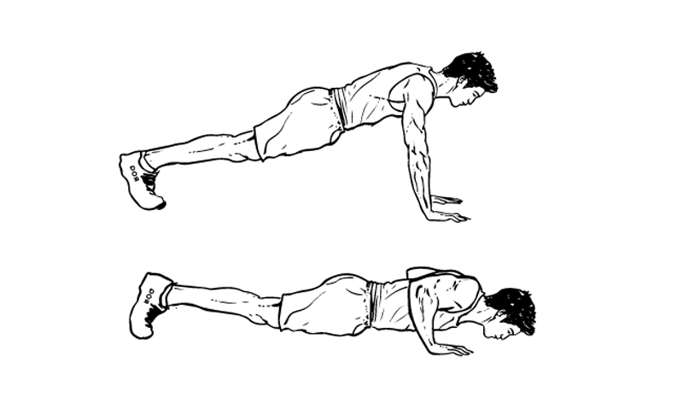  Povabi družinskega člana, naj dela sklece s teboj. Lahko tekmujeta, kdo jih naredi več. | 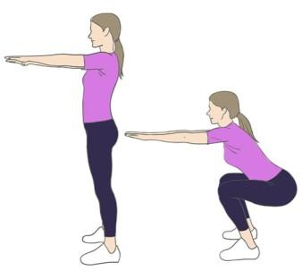  MOČ  20 POČEPOV | MOČ  SMUK PREŽA  1 minuta | MOČ  HOJA PO VSEH ŠTIRIH  3 minute | RAVNOTEŽJE  STOJA NA PRSTIH ENE  NOGE
RAVNOTEŽJE  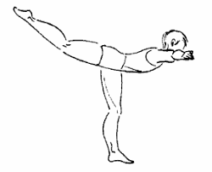  LASTOVKA-STOJA NA ENI NOGI  30 sekund | VZDRŽLJIVOST  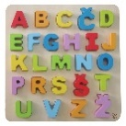  Recitiraj abecedo naprej in nazaj med hopsanjem | RAZTEZANJE  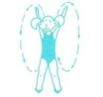  KROŽENJE Z ROKAMI  Naprej, nazaj | RAZTEZANJE  POSLUŠAJ SVOJO NAJLJUBŠO PESEM IN »PLEŠI KOT NOR/-A)  Sprosti se. | 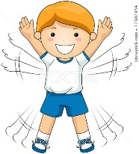  VZDRŽLJIVOST  »JUMPING JACKS«  ali  JOGGING POSKOKI  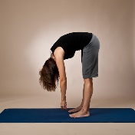  1 minuto
RAZTEZANJE  ZAMAHI Z NOGO  Vsaka noga 30 ponovitev | PROSTI ČAS  UMIJ SI ROKE!  PIJ VODO! | RAVNOTEŽJE  STOJA NA ENI NOGI Z ZAPRTIMI OČIMI  Vsaka noga 45 sekund | VZDRŽLJIVOST  SKIPING NA MESTU ALI PO SOBI  3 x 1 minuta | RAZTEZANJE  DRŽA V PREDKLONU  5 krat po 10 sekund

- Sprostitev: Med domačimi si poišči par in sedite eden za drugega. Tisti, ki sedi zadaj, s kazalcem piše po hrbtu sprednjega velike tiskane črke, drugi pa mora črke uganiti. Nato zamenjata vlogi.

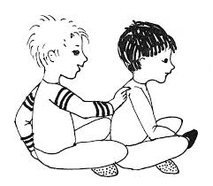

POZDRAV VSEM!!!! Učiteljica športa

